浙江广电融媒体视频采集系统

深化设计规格说明书 V1.2

国双科技

2019年5月20日

# 修订页

|  |  |  |  |  |
| --- | --- | --- | --- | --- |
| 修订日期 | 修订章节 | 修订内容 | 意见人 | 修改人 |
| 2019.4.22 | 确立文档框架 | 根据李捷明发的需求文档，定了文档框架 | 李捷明，薛戬 | 薛戬 |
| 2019.4.27 | 修改部分UI图 | 修改配色，今日和上周切换，同时修改部分图的逻辑 | 客户刘梦阳， 李捷明，薛戬 | 薛戬 |
| 2019.5.8 | 修改部分UI图和描述，文档标题 | 明确增加接口开放需求 | 客户刘梦阳，李捷明，薛戬 | 薛戬 |

目 录

修订页 2

第1章 产品概述 1

1.1. 产品描述 1

1.2. 产品结构形态 1

1.3. 产品功能列表 2

第2章 详细功能说明 2

2.1. 支持网站 2

2.2. 下载教程 4

2.3. 视频下载 5

2.4. 登录认证 6

2.5. 操作日志 7

2.6. 开放视频下载接口 7

# 产品概述

## 产品描述

浙江广电视频内容采集分析系统具有互联网视频的采集、下载和存储等功能，能够为新闻线索提供相关互联网视频服务，为日后集团互联网版权管理等提供采集能力服务。

## 产品结构形态

该系统主要提供互联网视频片段解析、下载、合并及存储功能，并提供标准接口和相应的操作日志。包括视频数据处理层、前端展现层和数据存储层三个模块。其中数据处理层会采集前端指定的互联网视频码流片段，在后台通过视频拼接技术，将各片段按序合并成完整视频，最后将下载链接返回至前端页面；前端展现层提供视频解析、下载教程、支持网站和下载进度等功能；数据存储层管理不同用户下载的视频资源和相应操作日志。

产品工作原理：



## 产品功能列表

|  |  |  |
| --- | --- | --- |
| 序号 | 功能分类 | 功能描述 |
| 1. | 支持网站 | 展现出系统可支持网站链接，方便用户快速进入各视频网站 |
| 2. | 下载教程 | 介绍视频下载流程，4步操作即可完成 |
| 3. | 视频下载 | 对复制到视频解析框内的URL进行下载、解析、拼接，完成后下载标识点亮，点击即可下载到本地，同时可展现视频解析和下载进度 |
| 4. | 登录认证 | 对接浙江广电集团现有LDAP用户认证系统，与中国蓝云平台实现单点登录 |
| 5. | 操作日志 | 可以导出含有用户信息（用户id、时间戳、视频原url、视频名称、视频大小、视频下载url）的xml，放入客户指定FTP目录下 |
| 6. | 开放视频下载接口 | 开放出视频下载接口，方便后续开发 |

# 详细功能说明

## 支持网站



* 功能：

展现出系统可支持下载的网站列表及链接，方便用户明确可采集视频范围，同时快速进入各视频网站，挑选出需要下载的视频。

* 网站列表如下：

|  |  |  |  |
| --- | --- | --- | --- |
| **序号** | **网站类型** | **网站名称** | **URL** |
| 1 | 主流视频网站 | 优酷视频 | <https://www.youku.com/> |
| 2 | 土豆视频 | <https://www.tudou.com/> |
| 3 | 搜狐视频 | <https://tv.sohu.com/> |
| 4 | 爱奇艺 | <https://www.iqiyi.com/index.html> |
| 5 | 腾讯视频 | <https://v.qq.com/> |
| 6 | 乐视网 | <http://tv.le.com/> |
| 7 | 网络电视台 | CNTV | <http://tv.cntv.cn/> |
| 8 | 凤凰网 | <https://www.ifeng.com/> |
| 9 | 芒果TV | <https://www.mgtv.com/> |
| 10 | 城市联合网络电视台 | <http://www.cutv.com/> |
| 11 | 齐鲁网 | <http://www.iqilu.com/> |
| 12 | 新闻视频网站 | 新华网 | <http://www.xinhuanet.com/> |
| 13 | 看看新闻网 | <http://www.kankanews.com/> |
| 14 | 人民网 | <http://www.people.com.cn/> |
| 15 | 第一财经 | <https://www.yicai.com/> |
| 16 | 澎湃新闻 | <https://www.thepaper.cn/> |
| 17 | 今日头条 | <https://www.toutiao.com/> |
| 18 | 新浪微博（本站上传视频） | <https://weibo.com/> |

* UI图：

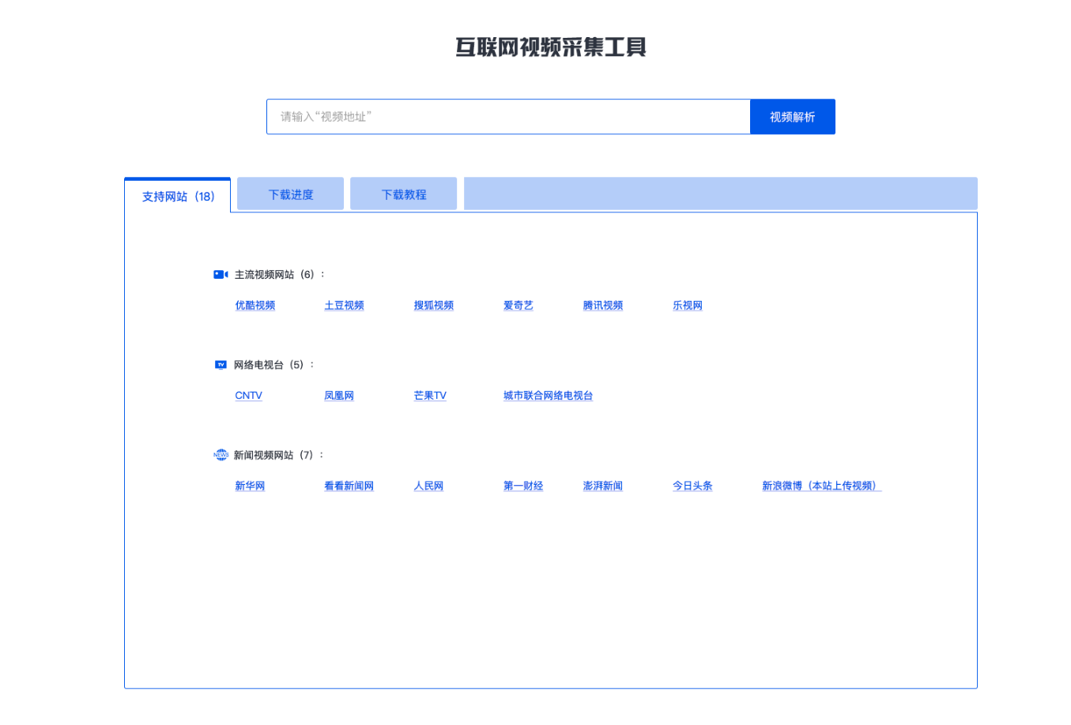

* 交互：

1. 点击链接跳转至网站主页；

## 下载教程

* 功能：

介绍视频下载流程，方便用户首次操作，视频下载流程如下：

第一步：找到您需要下载的视频或专辑页面，点击具体视频

第二步：跳转到视频播放页面，将地址栏中的地址复制下来

第三步：将视频播放页地址复制到下载框，点击“视频解析”按钮

第四步：视频需先解析，再下载，待解析完毕即可点击下载

* UI图：

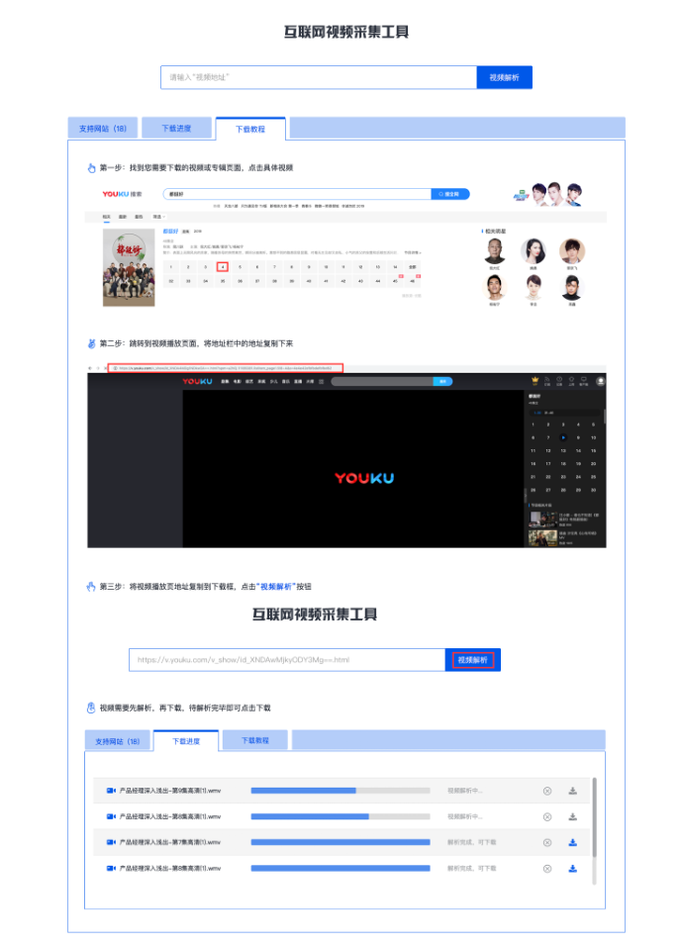

* 交互：

1. 完全展现，无交互，请补充。

## 视频下载

* 功能：

对复制到视频解析框内的URL进行下载、解析、拼接，完成后下载标识点亮，点击即可下载到本地，同时可展现视频解析和下载进度。

* UI图：

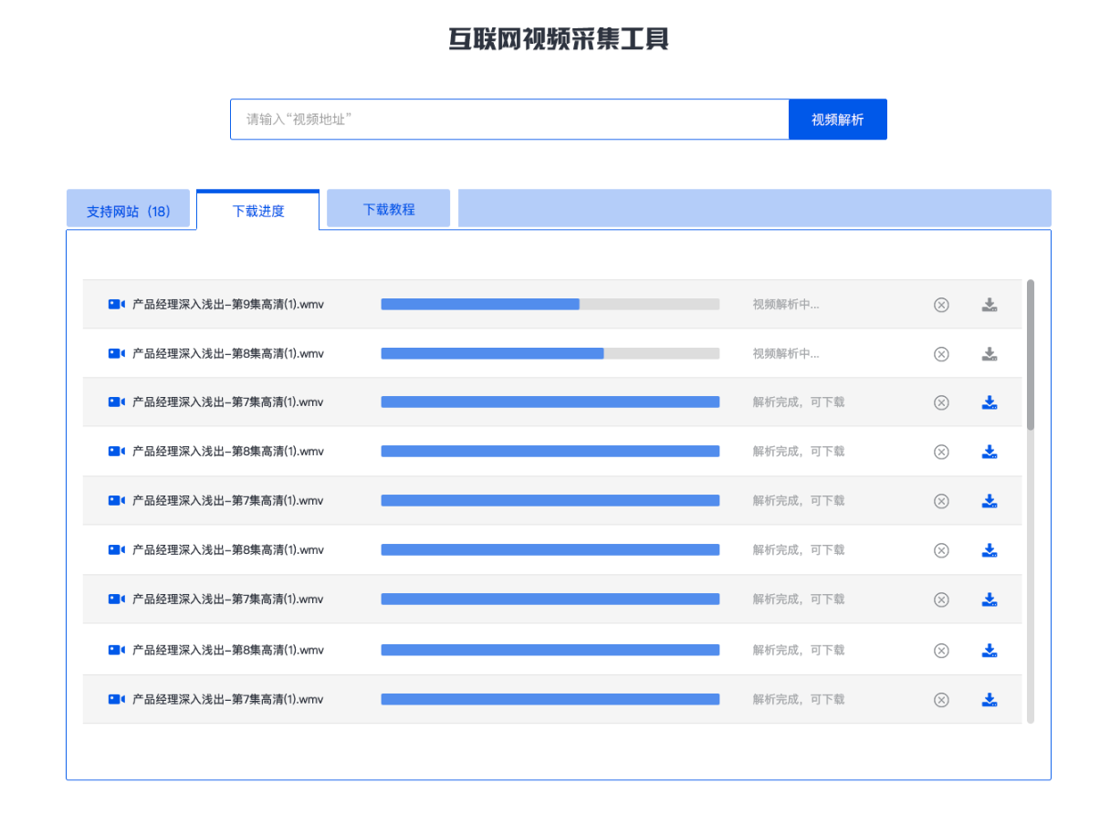

* 交互&说明：

1. 将 “视频地址”复制到输入框，点击“视频解析”，若视频地址无误，跳转到【视频下载】模块，并对该视频解析；若视频无法解析，根据硕鼠接口，提示无法解析原因；
2. 调用硕鼠接口下载视频，使用硕鼠提供的工具合并视频；
3. 视频下载到服务器后，向前端返回可下载链接，下载标识点亮；
4. 点击下载标识，通过浏览器下载到本地。

## 登录认证

* 功能：

对接浙江广电集团现有LDAP用户认证系统，与中国蓝云平台实现单点登陆。其中账号权限管理使用【收视率系统】的权限管理模块，登录页与收视率系统分离。

* UI图
* 交互&说明：

1. 由“中国蓝云”系统进入视频采集工具时，点击链接同时传送给系统认证信息，若认证信验证无误，直接进入视频采集系统；若无认证信息（未在“中国蓝云”系统中登录），则跳转到采集系统登录页面；
2. 直接通过登录页面进入系统，需要将用户名密码上传到LDAP用户认证系统，若输入用户名或密码有误，提示“用户名或密码有误，请重新输入”，若用户名密码均正确，点击回车或者登录按钮，登录过程中前端显示“登录中…”
3. 系统无找回密码等功能，用户管理统一由浙江广电集团现有LDAP用户认证系统完成；
4. 勾选记住密码，下次进入登录页可免输入用户名密码，直接登录。

## 操作日志

* 功能：

按日期生成含有用户操作信息（用户id、时间戳、视频原url、视频id、视频名称、视频大小、视频下载url）的xml文件日志，文件放入客户指定FTP目录下。

* 展现形式：

访问指定目录，下载、查看操作日志。



## 开放视频下载接口

* 功能：

接口通过传送原视频url、用户认证信息等请求参数，对请求视频下载、合并，返回经压缩的视频文件。